Jeudi 30 janvier 2025 CM1/CM2

CM 18 J

Thursday 30th january

8h45 : Accueil

Appel, appel cantine, mot du jour : le développement durable.

8h45 : Opérations

CM1 : 12 934 : 6 = **2 155 (4)**

2 029 x 528 = **1 071 312**

CM2 : 9 874 : 76 = **129 (70)**

9 857 – 8 999 = **858**

8h50 : Calcul mental CM1

Echauffement : Colorie les pétales justes.

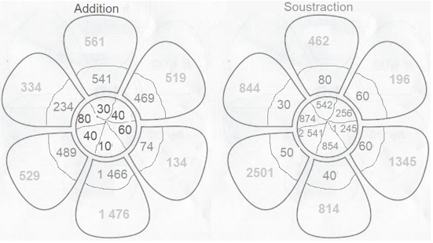

Calcul automatisé :

103 + 10 = **113** 205 + 30 = **235** 508 + 10 = **518** 280 + 40 = **320**

413 + 20 = **433** 147 + 40 = **187** 847 – 70 = **777** 736 – 40 = **696**

607 + 80 = **687** 109 + 80 = **189** 134 + 50 = **184** 284 + 40 = **324**

982 – 50 = **932** 839 – 30 = **809** 139 – 50 = **89** 342 – 90 = **252**

334 + 30 = **364** 863 + 90 = **953**  849 + 50 = **899** 444 - 20 = **424**

Problème : Dans sa tirelire, Addam avait 756 centimes. Il vient d’ajouter 70 centimes. Combien d’argent Addam a-t-il maintenant dans sa tirelire ?

**Addam a maintenant 826 centimes dans sa tirelire.**

Calcul réfléchi : Comptes mystérieux

Trouve la suite : 527 + 20 🡺 **547** + 30 🡺 **577** + 90 🡺 **667**

Trouve le nombre manquant : 859 + **10** = 869

Problème : Lors d’une étape du Paris-Dakar, longue de 470 km, la voiture de tête a eu un accident à 40 km de l’arrivée. Quelle distance avait-elle déjà parcourue ?

**Elle avait parcouru 430 km.**

Clap : 243 + 20, 659 – 30, 412 – 80, 205 + 70, 324 + 50 🡺 **263, 629, 332, 275, 374**

8h50 : Calcul mental CM2

Obj : Multiplier par 25, 50 Leçon CM4

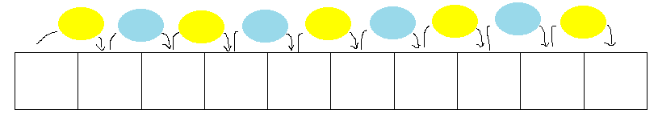Echauffement : Complète.

x 50

: 2

x 100



x 100

: 2

960 **480 48 000**

540 **270 27 000**



x 25

x 100

: 4

x 100

: 4

844 **211 21 100**

1 000 **250 25 000**

Calcul automatisé :

108 x 50 = **5 400** 228 x 50 = **11 400** 208 x 50 = **10 400** 382 x 50 = **19 100**

432 x 50 = **21 600** 158 x 50 = **7 900** 888 x 50 = **44 400** 758 x 50 = **37 900**

788 x 50 = **39 400** 408 x 50 = **20 400** 484 x 25 = **12 100** 688 x 25 = **17 200**

488 x 25 = **12 200** 648 x 25 = **16 200** 400 x 25 = **10 000** 396 x 25 = **9 900**

628 x 25 = **15 700** 948 x 25 = **23 700** 168 x 25 = **4 200** 448 x 25 = **11 200**

Problème : Pour réaliser un joli calendrier, Paul a acheté 24 paquets de 25 autocollants. Combien Paul a-t-il acheté d’autocollants en tout ?

**En tout, Paul a acheté 600 autocollants.**

Calcul réfléchi : Comptes mystérieux

🡺 Je pense à un nombre, je le divise par 2 et je le multiplie par 100 et j’obtiens 20 400. Je pense à quel nombre ? **408**

🡺Je pense à un nombre, je le multiplie par 25 et j’obtiens 7 500. Je pense à quel nombre ? **300**

Problème : Pour calculer une addition, Pierre met 50 secondes. Combien de temps Pierre met-il pour calculer 20 additions ?

**Pour calculer vingt additions, Pierre met 1 000 secondes.**

Clap : 48 x 50, 72 x 50, 120 x 25, 840 x 25, 44 x 50 🡺 **2 400, 3 600, 3 000, 21 000, 2 200**

9h05 : Calcul en ligne CM1

9h05 : Calcul en ligne CM2

Leçon CL4

Associativité de la multiplication : Il faut regrouper des termes pour calculer plus facilement.

Leçon CL5

Fais des réductions de fractions pour retrouver les unités.

10 **= 1 + 4**

6 **6**

Exemple : 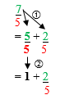

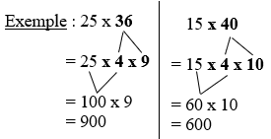

12 x 50 =

**= 6 x 2 x 50**

**= 6 x 100**

**= 600**

36 x 25 =

**= 4 x 9 x 25**

**= 100 x 9 = 900**

7 x 30 =

**= 7 x 3 x 10**

**= 21 x 10 = 210**

24 **= 4**

6

42 **= 3 + 6**

12 **12**

20 x 65 =

**= 2 x 10 x 65**

**= 130 x 10 = 1 300**

8 x 25 =

**= 4 x 2 x 25**

**= 100 x 2 = 200**

44 **= 5 + 4**

8 **8**

72 **= 3 + 12**

20 **20**

9h10 : Dictée de phrase

CM1 : Un marin avance sur le sentier.

CM2 : Dans le passé, l’homme de Cro-Magnon fabriquait des manteaux en peau de bête.

9h15 : Apprendre à écrire des mots courants CM1/CM2

CM1 : La cerise, vingt, abuser, un degré, la chance

CM2 : Labourer, vénérer, religieux, une approche, régulier

9h20 : Géométrie rapide CM1/CM2 et écriture

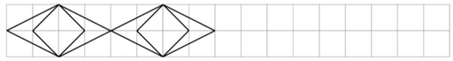

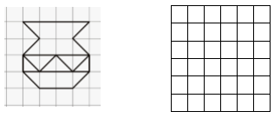

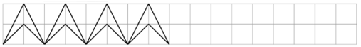

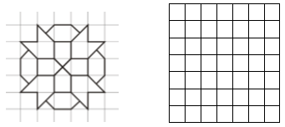

Ecriture : **q Q**

Phrase : CM1/CM2 :  **Quentin voyage au Québec.**

9h30 : Mathématiques

Obj : Savoir faire des problèmes sur les périmètres

Exercices 3 p 160, 781, 787 p 161, 822 p 168 (1000 pb)

Leçon G8

9h30 : Mathématiques

Obj : Savoir utiliser ses acquis

Révision 2 1000 pb : 4 p 40, 228 p 50, 691 p 122, 697,699 p 125, 708 p 126

Leçons M1/M2/C1/C2/N5

10h00 : Orthographe

Obj : Savoir comment accorder en genre et en nombre dans le groupe nominal

Observation réfléchie de la langue française(La balle aux mots)

Exercices 1,2,4,8 p 116,117

Leçon O13

10h00 : Orthographe

Obj : Savoir distinguer les homophones si de s’y ; ni de n’y

Observation réfléchie de la langue française(La balle aux mots)

Exercices 1,2 p113

Leçon O25

10h30 : RECREATION

10h45 : Géographie

Voir G5 contrôle : Le milieu campagnard.

11h45 : REPAS

13h30 : Fluence deuxième lecture et gammes de lecture.

13h35 : Je lis, je comprends CM1/CM2

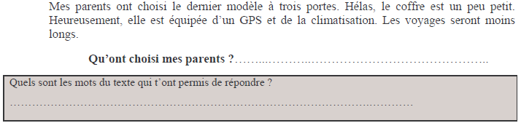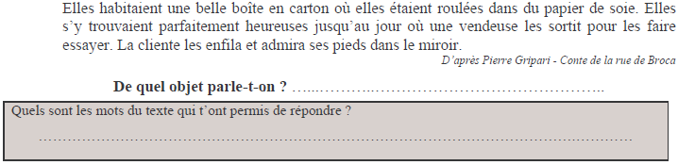

**Une paire de chaussures**

**boîte en carton, vendeuse, essayer, pieds**

**Voiture**

**trois portes, coffre, GPS, climatisation, voyages**

13h40 : Anglais CM1/CM2 Revoir vocabulary : To take : Prendre, Takeaway restaurant : A emporter

Thursday 30th january

Voir U7 séance 1 année 1: I can speak English

14h15 : Vie collective

Obj : Rendre chacun responsable de son comportement, les dangers d’internet

EC2 : Permis Internet (Rappel)

15h00 : Education musicale

Obj : Apprendre une chanson en rythme.

Chant (écocitoyen) : écocitoyen <https://www.youtube.com/watch?v=zaRP6JV2dOQ>

Une balade en forêt les enfantastiques <https://www.youtube.com/watch?v=Jj5DtFqj8aw>

Aux arbres citoyens <https://www.youtube.com/watch?v=U8DD1c24bwk>

Un monde parfait : <https://www.youtube.com/watch?v=y8p0BxMykqg>,

BONNE ET HEUREUSE ANNEE <https://www.youtube.com/watch?v=XW56nJc3XPA> évaluation

Toi mon soleil Dominique Dimey <https://www.youtube.com/watch?v=495p-DxreT0>

Madame nature Aldebert https://www.youtube.com/watch?v=VvWlNuiHyPU

15h20 : Ecriture des devoirs

Pour lundi 3 février :

Anglais : Apprendre U7(CM1/CM2)

Pour jeudi 6 février :

Musique : Madame nature un tiers (interrogation 9 mars) (CM1/CM2)

Pour jeudi 27 février :

Musique : Madame nature deux tiers (interrogation 9 mars) (CM1/CM2)

Pour jeudi 6 mars :

Musique : Madame nature entière (CM1/CM2)

15h30 : RECREATION

15h45 : E.P.S

Obj : Développer des habilités motrices de base, en s’appuyant sur le besoin de mouvement des enfants, Construire des situations permettant à l’élève de dédramatiser l’activité par approche ludique du contact et de la chute.

Lutte